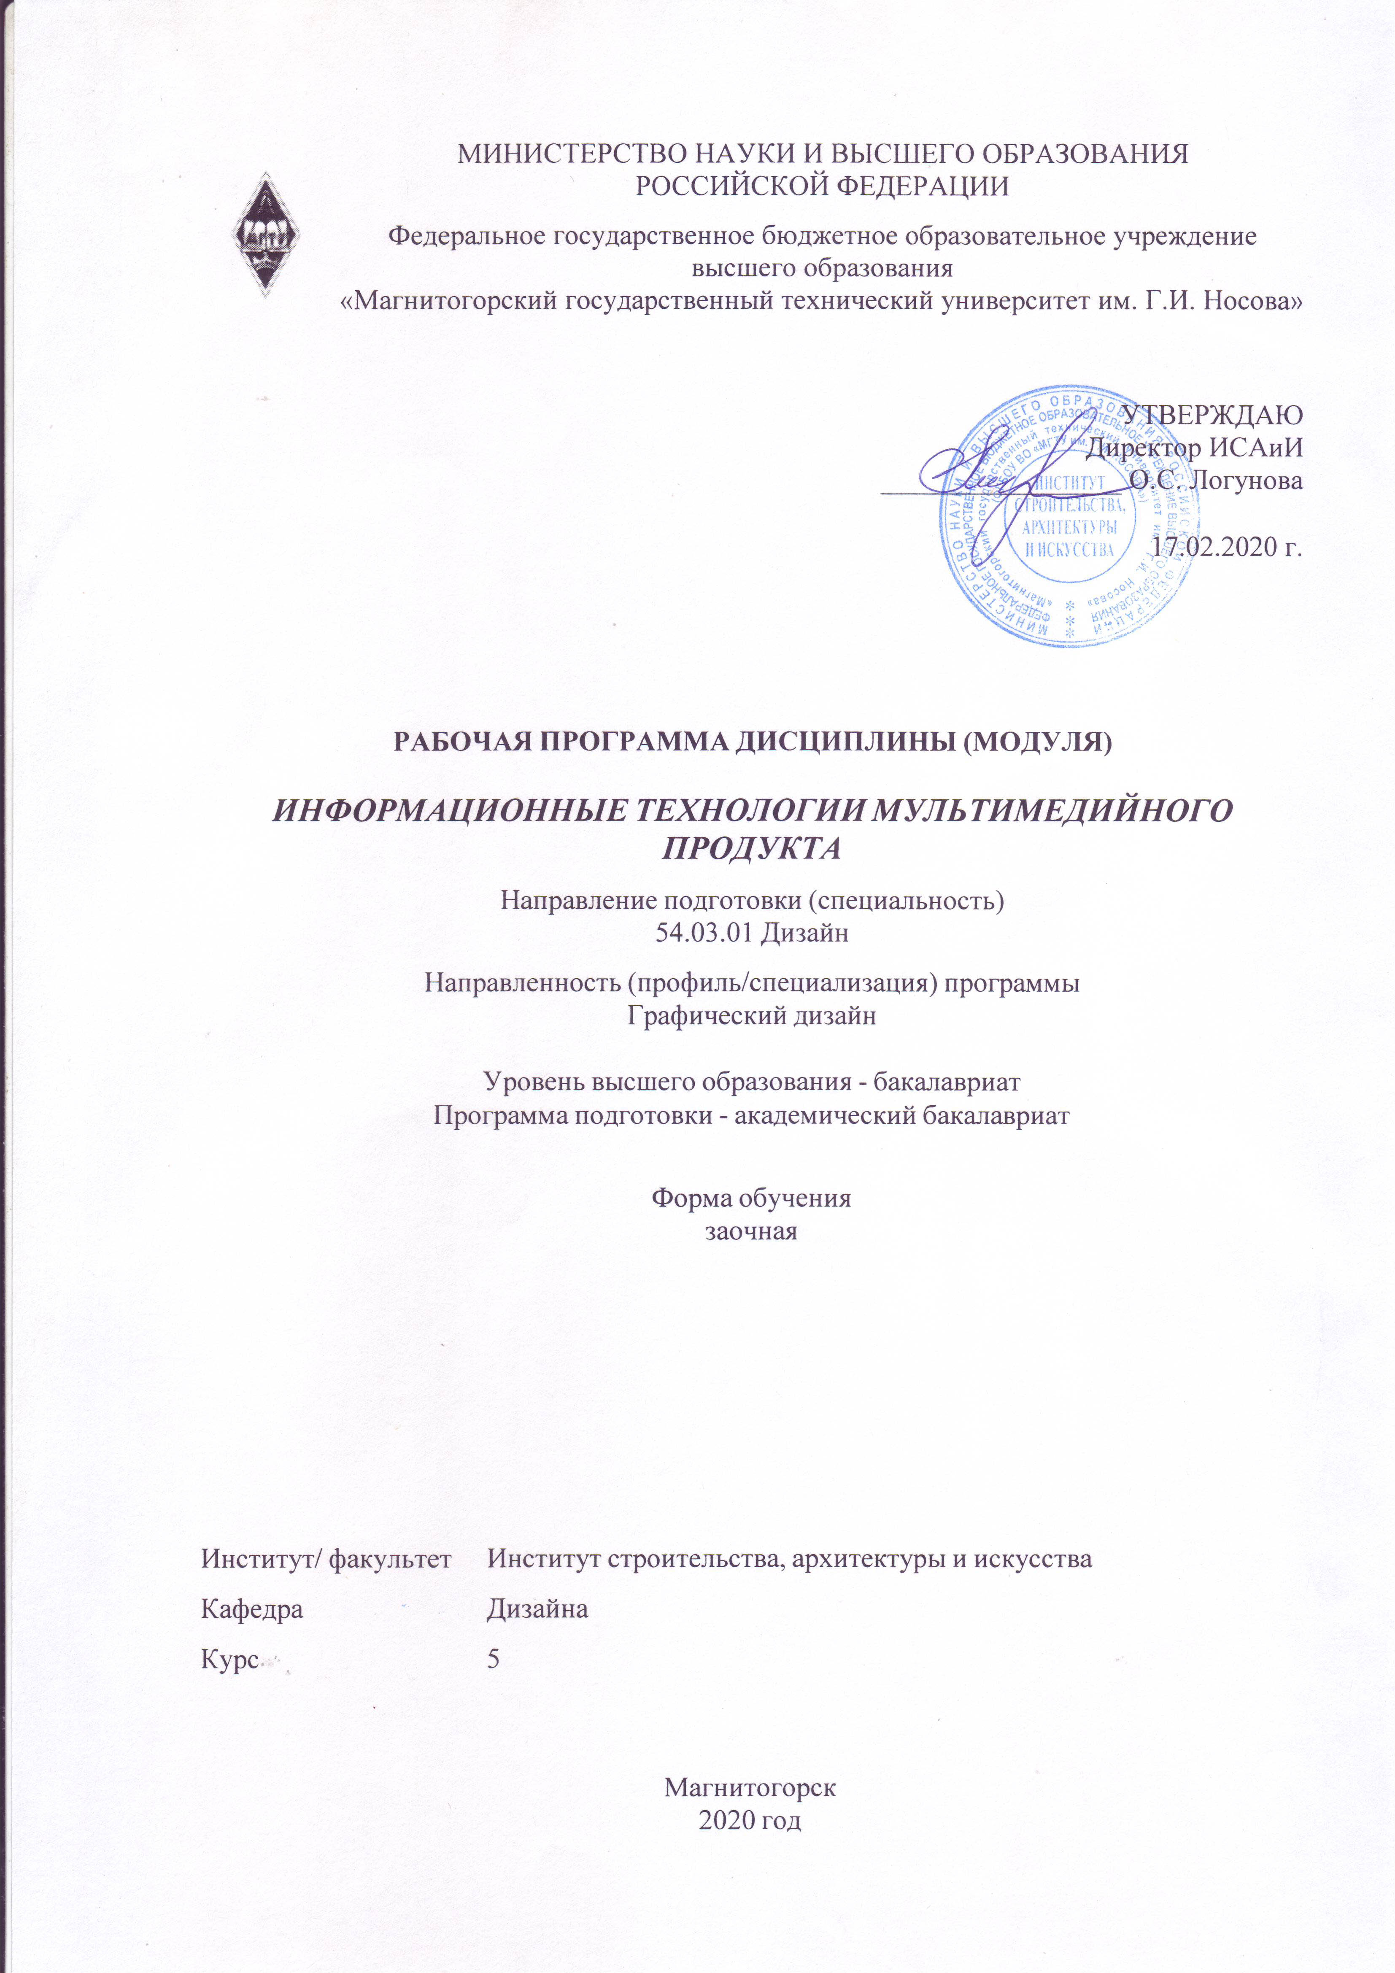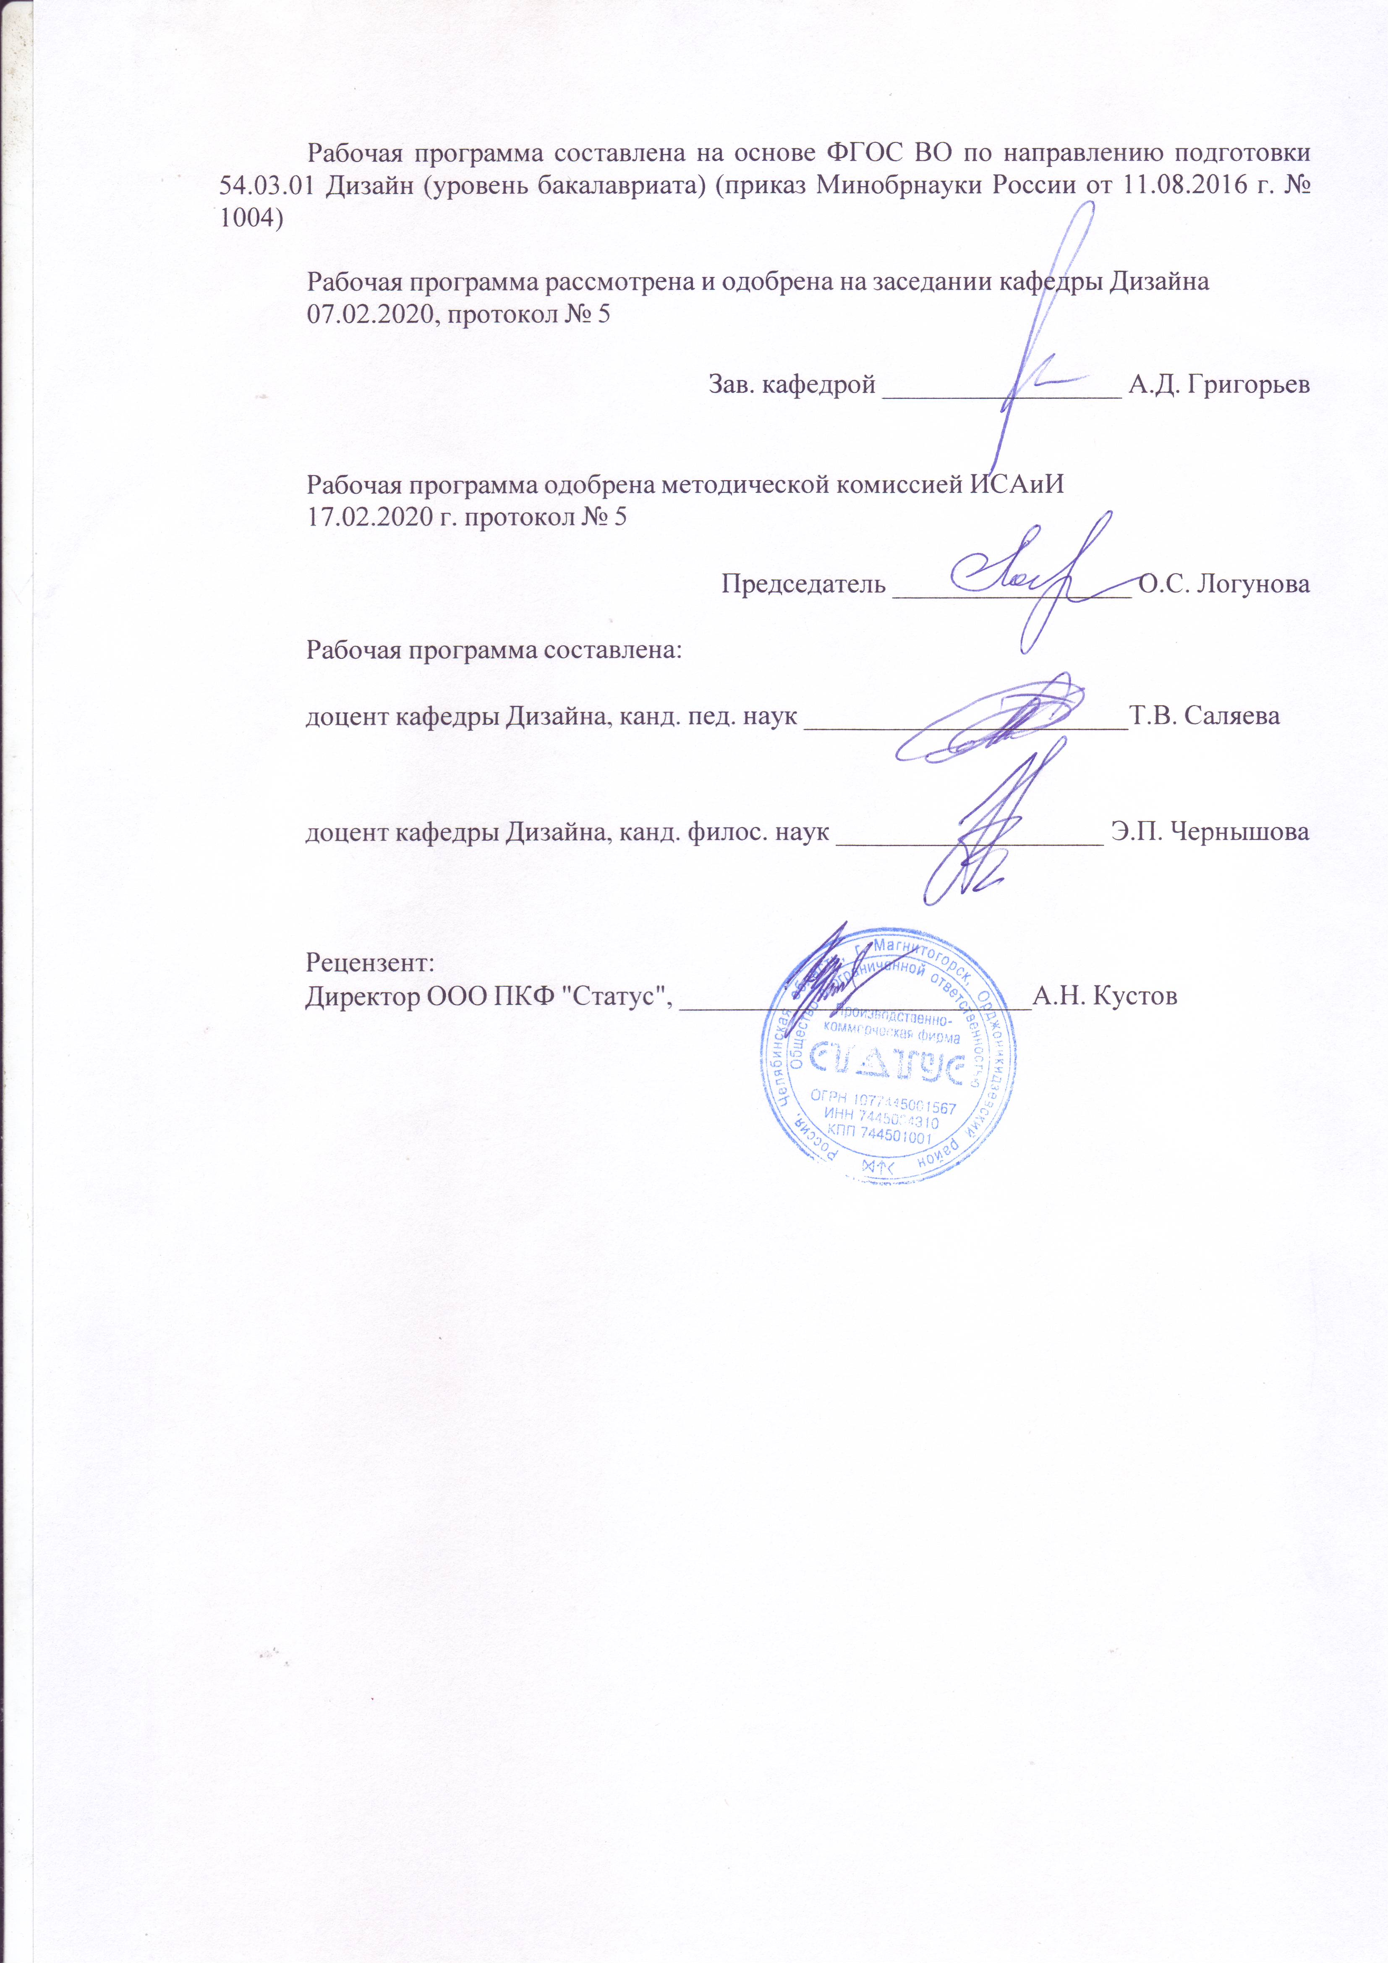

|  |  |
| --- | --- |
|  | |
|  |  |
|  | |
|  |  |
|  | |
|  |  |
|  | |
|  |  |
|  |  |
|  |  |
|  | |
|  |  |
|  | |
|  |  |
|  | |
|  |  |
|  |  |
|  |  |
|  | |
|  |  |
|  | |
|  |  |
|  | |
|  |  |
|  |  |
|  |  |
|  | |
|  |  |
|  | |
|  |  |
|  | |
|  |  |
|  |  |
|  |  |
|  | |
|  |  |
|  | |
|  |  |
|  | |
|  |  |
|  |  |

|  |  |
| --- | --- |
| **1** **Цели** **освоения** **дисциплины** **(модуля)** | |
| Целями освоения дисциплины (модуля) «Информационные технологии мультимедийного продукта» являются: формирование у студентов определённого уровня компетенций соответствующих требованиям федерального образовательного государственного стандарта 54.03.01 Дизайн. | |
|  |  |
| **2** **Место** **дисциплины** **(модуля)** **в** **структуре** **образовательной** **программы** | |
| Дисциплина Информационные технологии мультимедийного продукта входит в вариативную часть учебного плана образовательной программы.  Для изучения дисциплины необходимы знания (умения, владения), сформированные в результате изучения дисциплин/ практик: | |
| Технический рисунок. Инженерная графика | |
| Типографика | |
| Компьютерные технологии в графическом дизайне | |
| Пропедевтика | |
| Знания (умения, владения), полученные при изучении данной дисциплины будут необходимы для изучения дисциплин/практик: | |
| Научные исследования в области полиграфического продукта | |
| Научные исследования в области мультимедийного продукта | |
| Разработка мультимедийного продукта | |
|  |  |
| **3** **Компетенции** **обучающегося,** **формируемые** **в** **результате** **освоения**  **дисциплины** **(модуля)** **и** **планируемые** **результаты** **обучения** | |
| В результате освоения дисциплины (модуля) «Информационные технологии мультимедийного продукта» обучающийся должен обладать следующими компетенциями: | |
| Структурный  элемент  компетенции | Планируемые результаты обучения |
| ОПК-4 способностью применять современную шрифтовую культуру и компьютерные технологии, применяемые в дизайн-проектировании | |
| Знать | - основные задачи и этапы выполнения различных надписей и обозначений средствами шрифтовой культуры с помощью компьютерных технологий;  - основные термины и понятие шрифтовой культуры. |
| Уметь | - выделять наиболее эффективные элементы составления шрифтовых композиций в надписях, составлении аннотаций, технической документации и т.д., используемых в работе над созданием объектов из различных материалов;  - применять полученные знания в профессиональной деятельности;  - использовать полученные знания на междисциплинарном уровне. |
| Владеть | - основными навыками составления шрифтовых композиционных надписей в компьютерных технологиях при решении стандартных задач профессиональной деятельности в процессе составления и выполнения дизайн-проекта. |
| ОПК-6 способностью решать стандартные задачи профессиональной деятельности на основе информационной и библиографической культуры с применением информационно-коммуникационных технологий и с учетом основных требований информационной безопасности | |

|  |  |
| --- | --- |
| Знать | - основные средства выразительности композиции в дизайне;  - решение стандартных задач профессиональной деятельности на основе информационной и библиографической культуры с применением информационно-коммуникационных технологий и с учетом основных требований информационной безопасности. |
| Уметь | - использовать знания по цветоведению, композиции, фотографике, проектированию и др. дисциплин при редактировании векторных и растровых изображений, создании спецэффектов. |
| Владеть | - аналитическими знаниями в области применения информационных технологий в дизайне;  - практическими доказательствами области применения теории цвета в графике (модели RGB, CMYK, Lab и т.д.);  - четким обоснованным алгоритмом решения проектных задач в области информационных технологий. |
| ПК-6 способностью применять современные технологии, требуемые при реализации дизайн-проекта на практике | |
| Знать | - основные методы компьютерного проектирования;  - основные методы поиска информации в информационном пространстве. |
| Уметь | - использовать различные технологии создания и обработки изображений и необходимой информации в растровых и векторных графических редакторах. |
| Владеть | - опытом создания проектов в редакторах векторной и растровой графики;  - навыками проведения исследования в области информационных технологий. |

|  |  |  |  |  |  |  |  |  |  |
| --- | --- | --- | --- | --- | --- | --- | --- | --- | --- |
|  | **4.** **Структура,** **объём** **и** **содержание** **дисциплины** **(модуля)** | | | | | | | | |
| Общая трудоемкость дисциплины составляет 5 зачетных единиц 180 акад. часов, в том числе:  – контактная работа – 13 акад. часов:  – аудиторная – 10 акад. часов;  – внеаудиторная – 3 акад. часов  – самостоятельная работа – 154,4 акад. часов;  – подготовка к экзамену – 12,6 акад. часа  – подготовка к зачёту – 12,6 акад. часа  Форма аттестации - зачет, экзамен | | | | | | | | | |
|  |  |  |  |  |  |  |  |  |  |
| Раздел/ тема  дисциплины | | Курс | Аудиторная  контактная работа  (в акад. часах) | | | Самостоятельная работа студента | Вид самостоятельной  работы | Форма текущего контроля успеваемости и  промежуточной аттестации | Код компетенции |
| Лек. | лаб.  зан. | практ. зан. |
| 1. Раздел 1. Создание визуальных элементов фирменного стиля | | |  | | | | | | |
| 1.1 Предпроектный анализ мультимедийного продукта | | 5 | 2 |  |  | 6 | Самостоятельное изучение учебной литературы;  практическая работа над таблицей | Опрос;  проверка практических заданий | ОПК-4, ОПК-6, ПК-6 |
| 1.2 Этапы разработки мультимедийного продукта | |  |  | 1/1И | 8 | Самостоятельное изучение учебной литературы;  подготовка к лекционным и практическим занятиям | Выступление на практическом занятии;  отчет по самостоятельной работе;  устный опрос | ОПК-4, ОПК-6, ПК-6 |
| 1.3 Лейтмотивы товарных знаков | |  |  | 1/1И | 10 | Самостоятельное изучение учебной литературы;  подготовка к лекционным и практическим занятиям | Выступление на практическом занятии;  отчет по самостоятельной работе;  устный опрос | ОПК-4, ОПК-6, ПК-6 |
| 1.4 Шрифт в мультимедийных продуктах | |  |  | 1/1И | 20 | Самостоятельное изучение учебной литературы;  выполнение практического задания | Выступление на практическом занятии;  проверка практических заданий;  устный опрос | ОПК-4, ОПК-6, ПК-6 |
| 1.5 Психология цветового восприятия | |  |  | 1/1И | 20 | Самостоятельное изучение учебной литературы;  подготовка к лекционным и практическим занятиям | Выступление на практическом занятии;  отчет по самостоятельной работе;  устный опрос | ОПК-4, ОПК-6, ПК-6 |
| Итого по разделу | | | 2 |  | 4/4И | 64 |  |  |  |
| 2. Раздел 2. Практическая работа по разработке визуальных элементов | | |  | | | | | | |
| 2.1 Выполнение предпроектного анализа: Портрет заказчика. Изучение потребителя. Работа с аналогами. Написание концепции | | 5 | 2 |  | 1/1И | 30 | Самостоятельное изучение учебной литературы;  выполнение практического задания | Выступление на практическом занятии;  отчет по самостоятельной работе;  устный опрос | ОПК-4, ОПК-6, ПК-6 |
| 2.2 Разработка мультимедийного продукта (презентация, видеоролик). Написание слогана. Выполнение цветового решения | |  |  | 1/1И | 60,4 | Самостоятельное изучение учебной литературы;  выполнение практического задания | Отчет по практическому заданию;  устный опрос;  презентация мультимедийного продукта | ОПК-4, ОПК-6, ПК-6 |
| Итого по разделу | | | 2 |  | 2/2И | 90,4 |  |  |  |
| Итого за семестр | | | 4 |  | 6/6И | 154,4 |  | экзамен,зачёт |  |
| Итого по дисциплине | | | 4 |  | 6/6И | 154,4 |  | зачет, экзамен | ОПК-4,ОПК- 6,ПК-6 |

|  |
| --- |
| **5** **Образовательные** **технологии** |
|  |
| Реализация компетентностного подхода предусматривает использование в учебном процессе активных и интерактивных форм проведения занятий в сочетании с внеаудиторной работой с целью формирования и развития профессиональных навыков обучающихся.  1. Традиционные образовательные технологии ориентируются на организацию образовательного процесса, предполагающую прямую трансляцию знаний от преподавателя к студенту (преимущественно на основе объяснительно-иллюстративных методов обучения). Учебная деятельность студента носит в таких условиях, как правило, репродуктивный характер.  Формы учебных занятий с использованием традиционных технологий:  Информационная лекция – последовательное изложение материала в дисциплинарной логике, осуществляемое преимущественно вербальными средствами (монолог преподавателя).  Практическое занятие, посвященное освоению конкретных умений и навыков по предложенному алгоритму.  2. Интерактивные технологии – организация образовательного процесса, которая предполагает активное и нелинейное взаимодействие всех участников, достижение на этой основе личностно-значимого для них образовательного результата. Наряду со специализированными технологиями такого рода принцип интерактивности прослеживается в большинстве современных образовательных технологий. Интерактивность подразумевает субъект-субъектные отношения в ходе образовательного процесса и, как следствие, формирование саморазвивающейся информационно-ресурсной среды.  Формы учебных занятий с использованием специализированных интерактивных технологий:  Лекция «обратной связи» – лекция–провокация (изложение материала с заранее запланированными ошибками), лекция-беседа, лекция-дискуссия, лекция-пресс-конференция.  Семинар-дискуссия – коллективное обсуждение какого-либо спорного вопроса, проблемы, выявление мнений в группе (межгрупповой диалог, дискуссия как спор-диалог). |
|  |
| **6** **Учебно-методическое** **обеспечение** **самостоятельной** **работы** **обучающихся** |
| Представлено в приложении 1. |
|  |
| **7** **Оценочные** **средства** **для** **проведения** **промежуточной** **аттестации** |
| Представлены в приложении 2. |
|  |
| **8** **Учебно-методическое** **и** **информационное** **обеспечение** **дисциплины** **(модуля)** |
| **а)** **Основная** **литература:** |
|
| 1. Жданова, Н.С. Визуальное восприятие и дизайн в цифровом искусстве [Электронный ресурс]: учебник / Н.С. Жданова. – Магнитогорск: МГТУ, 2016. – Режим доступа: http://magtu.ru:8085/marcweb2/Download.asp?type=2&filename=Жданова Н. С. Визуальное восприятие и дизайн в цифровом искусст.pdf&reserved=Жданова Н. С. Визуальное восприятие и дизайн в цифровом искусст (дата обращения 21.08.2020).  2. Жданова, Н.С. Основы дизайна и проектно-графического моделирования [Электронный ресурс]: учеб. пособие / Н.С. Жданова. – М.: ЭБС «Лань», 2017. – 196 с. – Режим доступа: https://e.lanbook.com/book/97117 (дата обращения 21.08.2020). |
|  |
| **б)** **Дополнительная** **литература:** |
| 1. Аббасов, И.Б. Основы графического дизайна на компьютере в Photoshop CS3 [Электронный ресурс]: учеб. пособие / И.Б. Аббасов. – М.: ДМК Пресс, 2009. – 224 с. |

|  |  |  |  |  |
| --- | --- | --- | --- | --- |
| – ISBN 978-5-94074-411-5. – Режим доступа: http://znanium.com/catalog/product/407627 (дата обращения 21.08.2020).  2. Антоненко, Ю.С. Стилеобразование в дизайне [Электронный ресурс]: учебно-методическое пособие / Ю.С. Антоненко. – Магнитогорск: ФГБОУ ВО «МГТУ им. Г.И. Носова», 2017. – Режим доступа: http://magtu.ru:8085/marcweb2/Download.asp?type=2&filename=Антоненко%20Ю.%20С.%20Стилеобразование%20в%20дизайне.pdf&reserved=Антоненко%20Ю.%20С.%20Стилеобразование%20в%20дизайне (дата обращения 21.08.2020).  3. Глазова, М.В. Изобразительное искусство. Алгоритм композиции [Электронный ресурс]: учеб. пособие / М.В. Глазова, В.С. Денисов. – М.: Когито-центр, 2012. – 220 с. – Режим доступа: https://e.lanbook.com/book/109267 (дата обращения 21.08.2020).  4. Григорьев, А.Д. Проектирование и анимация в 3ds Max [Электронный ресурс]: учебник / А.Д. Григорьев, Т.В. Усатая, Э.П. Чернышова. – Магнитогорск: ФГБОУ ВО «МГТУ им. Г.И. Носова», 2016. – Режим доступа: http://magtu.ru:8085/marcweb2/Download.asp?type=2&filename=Григорьев%20А.%20Д.%20Проектирование%20и%20анимация%20в%203DS%20MAX.pdf&reserved=Григорьев%20А.%20Д.%20Проектирование%20и%20анимация%20в%203DS%20MAX (дата обращения 21.08.2020).  5. Комолова, Н.В. Adobe Photoshop CS5 для всех [Электронный ресурс]: практическое руководство / Н.В. Комолова, Е.С. Яковлева. – СПб: БХВ-Петербург, 2011. – 608 с. – ISBN 978-5-9775-0567-3. – Режим доступа: http://znanium.com/catalog/product/351256 (дата обращения 21.08.2020).  6. Кравченко, Л.В. Photoshop шаг за шагом. Практикум [Электронный ресурс]: учеб. пособие / Л.В. Кравченко, С.И. Кравченко. – М.: ФОРУМ: ИНФРА-М, 2018. – 136 с. – Режим доступа: http://znanium.com/catalog/product/939891 (дата обращения 21.08.2020).  7. Левковец, Л.Б. Adobe Photoshop CS4 Extended. Базовый курс на примерах [Электронный ресурс]: Практическое руководство / Л.Б. Левковец. – СПб: БХВ-Петербург, 2009. – 398 с. – ISBN 978-5-9775-0326-6. – Режим доступа: http://znanium.com/catalog/product/350588 (дата обращения 21.08.2020).  8. Мельников, В.П. Информационные технологии [Текст]: учебник / В.П. Мельников. – М.: Академия, 2009. – 425 с.  9. Миронов, Д.Ф. Компьютерная графика в дизайне [Текст]: учебник / Д.Ф. Миронов. – СПб.: БХВ-Петербург, 2008. – 538 с.  10. Никитина, Н.П. Цветоведение. Колористика в композиции [Электронный ресурс]: учеб. пособие / Н.П. Никитина. – Екатеринбург: УрФУ, 2015. – 88 с. – Режим доступа: https://e.lanbook.com/book/98497 (дата обращения 21.08.2020).  11. Петров, М.Н. Компьютерная графика [Текст]: учеб. пособие / М.Н. Петров. – 3-е изд. – М.; СПб. и др.: Питер, 2011. – 541 с.  12. Порев, В.Н. Компьютерная графика [Текст] / В.Н. Порев. – СПб.: БХВ-Петербург, 2005. – 428 с.  13. Сиденко, Л.А. Компьютерная графика и геометрическое моделирование [Текст]: учеб. пособие / Л.А. Сиденко. – М.; СПб. и др.: Питер, 2009. – 219 с.  14. Ушакова, С.Г. Композиция [Электронный ресурс]: учебно-методическое пособие / С.Г. Ушакова. – М.: ФЛИНТА, 2014. – 110 с. – Режим доступа: https://e.lanbook.com/book/60760 (дата обращения 21.08.2020). | | | | |
|  | | | | |
| **в)** **Методические** **указания:** | | | | |
| 1. Жданова, Н.С. Основы дизайна [Текст]: учеб.-метод. комплекс для студентов специальности 030800 «Изобраз. искусство» / Н.С. Жданова. – Магнитогорск: Изд-во МаГУ, 2009. – 120 с.  2. Жданова, Н.С. Основы дизайна и проектно-графического моделирования [Текст]: учеб.-метод. пособие / Н.С. Жданова. – Магнитогорск: МаГУ, 2013. – 189 с. | | | | |
|  | | | | |
| **г)** **Программное** **обеспечение** **и** **Интернет-ресурсы:** | | | | |
|  | | | | |
|
| **Программное** **обеспечение** | | | | |
|  | Наименование ПО | № договора | Срок действия лицензии |  |
|  | MS Windows 7 Professional(для классов) | Д-1227-18 от 08.10.2018 | 11.10.2021 |  |
|  | MS Windows 7 Professional (для классов) | Д-757-17 от 27.06.2017 | 27.07.2018 |  |
|  | MS Office 2007 Professional | № 135 от 17.09.2007 | бессрочно |  |
|  | CorelDraw X3 Academic Edition | №144 от 21.09.2007 | бессрочно |  |
|  | Adobe Photoshop CS 5 Academic Edition | К-113-11 от 11.04.2011 | бессрочно |  |
|  | Adobe Design Premium CS 5.5 Academic Edition | К-615-11 от 12.12.2011 | бессрочно |  |
|  | Adobe Dreamweaver CS 5 Academic Edition | К-113-11 от 11.04.2011 | бессрочно |  |
|  | Adobe Flash Professional CS 5 Academic Edition | К-113-11 от 11.04.2011 | бессрочно |  |
|  | CorelDraw X4 Academic Edition | К-92-08 от 25.07.2008 | бессрочно |  |
|  | CorelDraw X5 Academic Edition | К-615-11 от 12.12.2011 | бессрочно |  |
|  | CorelDraw 2017 Academic Edition | Д-504-18 от 25.04.2018 | бессрочно |  |
|  | Autodesk 3ds Max Design 2011 Master Suite | К-526-11 от 22.11.2011 | бессрочно |  |
|  | Autodesk AutoCad 2011 Master Suite | К-526-11 от 22.11.2011 | бессрочно |  |
|  | Autodesk AutoCad Civil 3D 2011 Master Suite | К-526-11 от 22.11.2011 | бессрочно |  |
|  | 7Zip | свободно распространяемое ПО | бессрочно |  |
|  | FAR Manager | свободно распространяемое ПО | бессрочно |  |
|  |  |  |  |  |
| **Профессиональные** **базы** **данных** **и** **информационные** **справочные** **системы** | | | | |
|  | Название курса | | Ссылка |  |
|  | Электронная база периодических изданий East View Information Services, ООО «ИВИС» | | https://dlib.eastview.com/ |  |
|  |  |

|  |  |  |  |
| --- | --- | --- | --- |
|  | Национальная информационно-аналитическая система – Российский индекс научного цитирования (РИНЦ) | URL: https://elibrary.ru/project_risc.asp |  |
|  | Поисковая система Академия Google (Google Scholar) | URL: https://scholar.google.ru/ |  |
|  | Федеральное государственное бюджетное учреждение «Федеральный институт промышленной собственности» | URL: http://www1.fips.ru/ |  |
|  | Информационная система - Единое окно доступа к информационным ресурсам | URL: http://window.edu.ru/ |  |
|  | Электронные ресурсы библиотеки МГТУ им. Г.И. Носова | http://magtu.ru:8085/marcweb2/Default.asp |  |
| **9** **Материально-техническое** **обеспечение** **дисциплины** **(модуля)** | | | |
|  |  |  |  |
| Материально-техническое обеспечение дисциплины включает: | | | |
| Аудитория дистанционного обучения 335. Оснащение: мультимедийные средства хранения, передачи и представления информации. | | | |
|

**Приложение 1**

**Учебно-методическое обеспечение самостоятельной работы обучающихся**

***Примерная структура и содержание раздела:***

По дисциплине «Информационные технологии мультимедийного продукта» предусмотрена аудиторная и внеаудиторная самостоятельная работа обучающихся.

Аудиторная самостоятельная работа студентов предполагает изучение средств компьютерного проектирования и выполнение практических работ.

**Примерные аудиторные практические работы (АПР):**

***АПР №1* «Создание презентации «Полиграфическая продукция»**

Создание презентации по заданной теме в программе PowerPoint. Иллюстрации и фоновые заставки монтировать в графическом редакторе. Использование эффектов анимации обязательно. Общее количество слайдов 40-50

***АПР №*2 «Создание презентации «История книги»**

Создание презентации по заданной теме в программе PowerPoint. Иллюстрации и фоновые заставки монтировать в графическом редакторе. Использование эффектов анимации обязательно. Общее количество слайдов 40-50

***АПР №3 «*Создание презентации «Теория и история фирменного стиля*»***

Создание презентации по заданной теме в программе PowerPoint. Иллюстрации и фоновые заставки монтировать в графическом редакторе. Использование эффектов анимации обязательно. Общее количество слайдов 40-50

***АПР №4 «*Создание презентации «Упаковка*»***

Создание презентации по заданной теме в программе PowerPoint. Иллюстрации и фоновые заставки монтировать в графическом редакторе. Использование эффектов анимации обязательно. Общее количество слайдов 40-50

***Примерные индивидуальные домашние задания (ИДЗ):***

***ИДЗ №1 «*Создание презентации «Реклама в античности»**

Создание презентации по заданной теме в программе PowerPoint. Иллюстрации и фоновые заставки монтировать в графическом редакторе. Использование эффектов анимации обязательно. Общее количество слайдов 40-50

***ИДЗ №2 «*Создание презентации «Информационный блок к юбилею города*»***

Создание презентации по заданной теме в программе PowerPoint. Иллюстрации и фоновые заставки монтировать в графическом редакторе. Использование эффектов анимации обязательно. Общее количество слайдов 40-50

***ИДЗ №3 «*Создание презентации «Баннер для сайта*»***

Создание презентации по заданной теме в программе PowerPoint. Иллюстрации и фоновые заставки монтировать в графическом редакторе. Использование эффектов анимации обязательно. Общее количество слайдов 40-50

***ИДЗ №4 «*Создание презентации «Рекламные вывески*»***

Создание презентации по заданной теме в программе PowerPoint. Иллюстрации и фоновые заставки монтировать в графическом редакторе. Использование эффектов анимации обязательно. Общее количество слайдов 40-50

**Перечень примерных вопросов к экзамену**

1. Программа, в которой выполняют презентации.
2. Основные критерии создания презентаций.
3. Понятие «векторная графика». Особенности и специфика.
4. Особенности интерфейса программы Adobe Illustrator
5. Способы создания контура.
6. Управление цветом. Цветовое пространство рабочего файла.
7. Выделение и упорядочивание объектов.
8. Изменение формы объектов. Инструменты работы с контуром.
9. Импорт, экспорт, сохранение.
10. Создание специальных эффектов и их применение.
11. 3D эффекты, способы их использования.
12. Текст, типографика в векторном редакторе.
13. Построение перспективы.
14. Подготовка к печати.
15. Создание символов, кистей, образцов.
16. Растровая Графика. Особенности и специфика.
17. Интерфейс программы Adobe Photoshop.
18. Техника выделения областей изображения.
19. Работа с многослойным изображением.
20. Операции со слоями. Спецэффекты на слое.
21. Цветовые модели, палитры, режимы.
22. Техника рисования и ретуширования.
23. Техника сложного монтажа.
24. Использование альфа-каналов и контуров.
25. Работа с масками и альфа-каналами.
26. Подготовка к печати.

**Приложение 2**

**Оценочные средства для проведения промежуточной аттестации**

**а) Планируемые результаты обучения и оценочные средства для проведения промежуточной аттестации:**

| Структурный элемент  компетенции | Планируемые результаты обучения | Оценочные средства |
| --- | --- | --- |
| **ОПК-4: способностью применять современную шрифтовую культуру и компьютерные технологии, применяемые в дизайн-проектировании** | | |
| Знать | - основные задачи и этапы выполнения различных надписей и обозначений средствами шрифтовой культуры с помощью компьютерных технологий;  - основные термины и понятие шрифтовой культуры. | **Перечень теоретических вопросов к зачету и экзамену**   1. Понятие «векторная графика». Особенности и специфика. 2. Особенности интерфейса программы векторного редактора. 3. Способы создание контура. 4. Выделение и упорядочивание объектов. 5. Изменение формы объектов. Инструменты работы с контуром. 6. Создание специальных эффектов и их применение. 7. Текст, типографика в векторном редакторе. 8. Создание символов, кистей, образцов. 9. Растровая графика. Особенности и специфика. 10. Интерфейс программы растрового редактора. 11. Техника выделения областей изображения. 12. Работа с многослойным изображением. 13. Операции со слоями. Спецэффекты на слое. 14. Техника рисования и ретуширования. 15. Техника сложного монтажа. 16. Подготовка к печати. |
| Уметь | - выделять наиболее эффективные элементы составления шрифтовых композиций в надписях, составлении аннотаций, технической документации и т.д., используемых в работе над созданием объектов из различных материалов;  - применять полученные знания в профессиональной деятельности;  - использовать полученные знания на междисциплинарном уровне. | **Перечень практических заданий для зачета и экзамена**   1. Выполнение предпроектного анализа: Портрет заказчика. Изучение потребителя. Работа с аналогами. Написание концепции. 2. Разработка товарного знака. Написание слогана. Выполнение цветового решения. |
| Владеть | - основными навыками составления шрифтовых композиционных надписей в компьютерных технологиях при решении стандартных задач профессиональной деятельности в процессе составления и выполнения дизайн-проекта. | **Комплексное задание**  Практическая работа по разработке визуальных элементов в векторных и растровых графических редакторах. |
| **ОПК-6: способностью решать стандартные задачи профессиональной деятельности на основе информационной и библиографической культуры с применением информационно-коммуникационных технологий и с учетом основных требований информационной безопасности** | | |  | ~~2.3 Разработка буклета~~ |
| Знать | - основные средства выразительности композиции в дизайне;  - решение стандартных задач профессиональной деятельности на основе информационной и библиографической культуры с применением информационно-коммуникационных технологий и с учетом основных требований информационной безопасности. | **Перечень теоретических вопросов к зачету и экзамену**   1. Понятие «векторная графика». Особенности и специфика. 2. Особенности интерфейса программы векторного редактора. 3. Управление цветом. Цветовое пространство рабочего файла. 4. Изменение формы объектов. Инструменты работы с контуром. 5. Создание специальных эффектов и их применение. 6. Создание символов, кистей, образцов. 7. Растровая графика. Особенности и специфика. 8. Интерфейс программы растрового редактора. 9. Техника выделения областей изображения. 10. Работа с многослойным изображением. 11. Цветовые модели, палитры, режимы. 12. Техника рисования и ретуширования. 13. Техника сложного монтажа. 14. Подготовка к печати. |
| Уметь | - использовать знания по цветоведению, композиции, фотографике, проектированию и др. дисциплин при редактировании векторных и растровых изображений, создании спецэффектов. | **Перечень практических заданий для зачета и экзамена**   1. Создание презентации «Реклама в античности»   Создание презентации по заданной теме в программе PowerPoint. Иллюстрации и фоновые заставки монтировать в графическом редакторе. Использование эффектов анимации обязательно. Общее количество слайдов 40-50.   1. Создание презентации «Информационный блок к юбилею города»   Создание презентации по заданной теме в программе PowerPoint. Иллюстрации и фоновые заставки монтировать в графическом редакторе. Использование эффектов анимации обязательно. Общее количество слайдов 40-50.   1. Создание презентации «Баннер для сайта»   Создание презентации по заданной теме в программе PowerPoint. Иллюстрации и фоновые заставки монтировать в графическом редакторе. Использование эффектов анимации обязательно. Общее количество слайдов 40-50. |
| Владеть | - аналитическими знаниями в области применения информационных технологий в дизайне;  - практическими доказательствами области применения теории цвета в графике (модели RGB, CMYK, Lab и т.д.);  - четким обоснованным алгоритмом решения проектных задач в области информационных технологий. | **Комплексное задание**  Практическая работа по разработке визуальных элементов в векторных и растровых графических редакторах. |
| **ПК-6: способностью применять современные технологии, требуемые при реализации дизайн-проекта на практике** | | |
| Знать | - основные методы компьютерного проектирования;  - основные методы поиска информации в информационном пространстве. | **Перечень теоретических вопросов к зачету и экзамену**   1. Понятие «векторная графика». Особенности и специфика. 2. Особенности интерфейса программы векторного редактора. 3. Растровая графика. Особенности и специфика. 4. Интерфейс программы растрового редактора. 5. Подготовка к печати. |
| Уметь | - использовать различные технологии создания и обработки изображений и необходимой информации в растровых и векторных графических редакторах. | **Перечень практических заданий для зачета и экзамена**   1. Создание презентации «Полиграфическая продукция»   Создание презентации по заданной теме в программе PowerPoint. Иллюстрации и фоновые заставки монтировать в графическом редакторе. Использование эффектов анимации обязательно. Общее количество слайдов 40-50.   1. Создание презентации «История книги»   Создание презентации по заданной теме в программе PowerPoint. Иллюстрации и фоновые заставки монтировать в графическом редакторе. Использование эффектов анимации обязательно. Общее количество слайдов 40-50.   1. Создание презентации «Теория и история фирменного стиля»   Создание презентации по заданной теме в программе PowerPoint. Иллюстрации и фоновые заставки монтировать в графическом редакторе. Использование эффектов анимации обязательно. Общее количество слайдов 40-50. |
| Владеть | - опытом создания проектов в редакторах векторной и растровой графики;  - навыками проведения исследования в области информационных технологий. | **Комплексное задание**  Проектирование заданных объектов графического дизайна в разных графических редакторах (растровый и векторный). |

**б) Порядок проведения промежуточной аттестации, показатели и критерии оценивания:**

**Примерная структура и содержание пункта:**

Промежуточная аттестация по дисциплине «Информационные технологии мультимедийного продукта» включает теоретические вопросы, позволяющие оценить уровень усвоения обучающимися знаний, и практические задания, выявляющие степень сформированности умений и навыков. Проводится в форме зачета в устной и письменной формах и в форме экзамена по итогам семестра.

**Показатели и критерии оценивания зачета**

(в соответствии с формируемыми компетенциями и планируемыми результатами обучения):

Для получения зачета по дисциплине обучающийся должен выполнить весь комплекспрактических работ и итоговую зачетную индивидуальную работу. Используется форма деловой игры при защите итоговой работы, где имитируются реальные условия, отрабатываются конкретные специфические операции, моделируется соответствующий рабочий процесс, и контрольные вопросы по теоретической части курса.

*–* ***«зачтено»*** *–* содержание и оформление практических работ соответствует требованиям и в целом соответствует назначению; работа актуальна, выполнена самостоятельно; ответах на вопросы раскрыты на хорошем или достаточном уровне; теоретические положения сопряжены с практикой; практические рекомендации обоснованы; приложения грамотно составлены и прослеживается связь с положениями практических работ.

*–* ***«не зачтено»*** *–* содержание и оформление практических работ не соответствует требованиям; содержание работы не соответствует назначению; в ответах на вопросы даны в основном неверные ответы; работа содержит существенные теоретические и практические ошибки; качество работ носит умозрительный характер; предложения автора четко не сформулированы.

**Экзамен** по данной дисциплине проводится в дистанционном формате по экзаменационным билетам.

**Показатели и критерии оценивания экзамена**

(в соответствии с формируемыми компетенциями и планируемыми результатами обучения):

Для сдачи экзамена:

– на оценку **«отлично»** (5 баллов) – студент показывает высокий уровень знаний не только на уровне воспроизведения и объяснения информации, но и интеллектуальные навыки решения проблем и задач, нахождения уникальных ответов к проблемам, оценки и вынесения критических суждений;

– на оценку **«хорошо»** (4 балла) – студент показывает знания не только на уровне воспроизведения и объяснения информации, но и интеллектуальные навыки решения проблем и задач, нахождения уникальных ответов к проблемам;

– на оценку **«удовлетворительно»** (3 балла) – студент показывает знания на уровне воспроизведения и объяснения информации, интеллектуальные навыки решения простых задач;

– на оценку «**неудовлетворительно**» (2 балла) – студент демонстрирует знания не более 20% теоретического материала, допускает существенные ошибки, не может показать интеллектуальные навыки решения простых задач;

– на оценку «**неудовлетворительно**» (1 балл) – студент не может показать знания на уровне воспроизведения и объяснения информации, не может показать интеллектуальные навыки решения простых задач.